Информация
о проделанной работе по реализации Единой Концепции духовно-нравственного воспитания и развития подрастающего поколения администрации Кесалоского сельского поселения Шаройского муниципального района за I-й квартал 2022г.
№  п/п | Мероприятие | Кол-во мероприятий | Место проведения | Целевая аудитория  (возрастная категория, количество человек)
1. | Проведение разъяснительных и нравоучительных проповедей и бесед по духовно-нравственному воспитанию молодежи. | 3 | Мечеть | от 14 до 35 лет  25 человек
2. | Проведение работы по духовно-нравственному воспитанию населения с разъяснением основ традиционной религии, обычаев и Адатов чеченского народа. | 3 | Администрация, мечеть | от 12 до 35 лет  21 человек
3. | Проведение мероприятий, направленных на патриотическое воспитание подрастающего поколения | 4 | Мечеть | от 18 до 35 лет.  22 человек.
Тема:"Популяризация традиционных ценностей и культуры народов Чеченской Республики"
4. | Проведение лекции на тему: «Традиции народов Чеченской Республики, прошедшие сквозь века» | 4 | Администрация, мечеть, | от14 до 18 лет  26 человек
5 | Проведение среди молодежи мероприятий по популяризации семейных ценностей | 3 | Мечеть | от 18 до 35 лет.  21 человек.

Профилактика экстремизма среди молодежи Кесалоского сельского поселения Шаройского муниципального района ЧР»
6. | Проведение мероприятие на тему: «Профилактика экстремизма и терроризма среди молодежи». | 3 | Администрация, мечеть, общеобразовательное учреждение | от 12 до 35 лет  24 человек
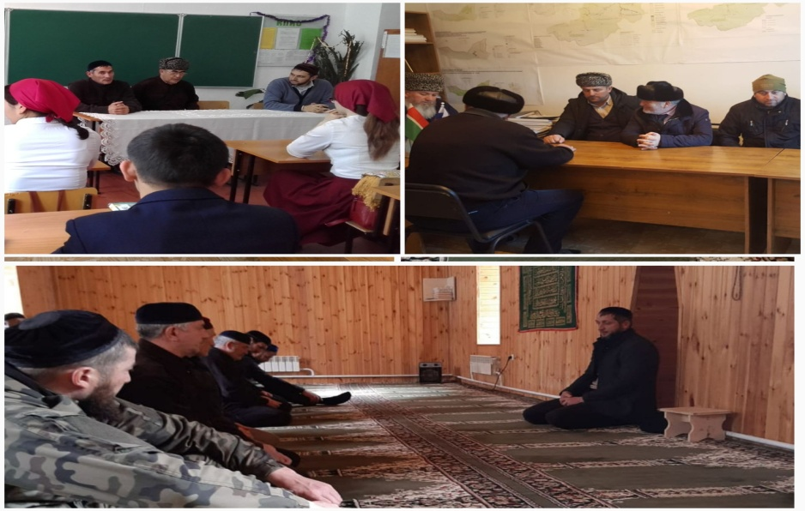

Управделами Х. К. Мусалова

